COVID-19
Epidemiološka situacija – 25.03.2020. – 10h

- FEDERACIJA BIH: 52 potvrđenih slučajeva;
  - Utvrđeni uvezeni slučajevi iz Italije, Njemačke i Srbije. Lokalna transmisija na području tri kantona: Hercegovačko-neretvanskog kantona, Unsko-sanskog kantona i Bosansko-podrinjskog kantona.
  - Dva veća klastera vezana za događaj u Konjicu (do sada 22 potvrđena slučaja, evidentirana 3. generacija kontakata) i slučaj u Mostaru (6 potvrđenih slučajeva).
  - U Unsko-sanskom kantonu evidentirana su 3 klastera.
  - Ukupno evidentirana 3 smrtna slučaja.

Tabela 1. Prijavljeni potvrđeni slučajevi COVID-19 u Federaciji BiH po kantonima, 24.03.2020.
Kantoni | Broj testiranih | Broj novih slučajeva | Ukupan broj slučajeva | Broj umrlih
Unsko-sanski kanton | 21 |  | 6 | 1
Posavski kanton | 4 |  | 1
Tuzlanski kanton | 107 |  | 0
Zeničko-dobojski kanton | 31 |  | 8
Bosansko-podrinjski kanton | 17 |  | 4
Srednjobosanski kanton | 19 |  | 1
Hercegovačko-neretvanski kanton | 177 | 2 | 24 | 1
Zapadnohercegovački kanton | 13 |  | 3
Kanton Sarajevo | 69 | 2 | 5 | 1
Kanton 10 | 6 |  | 0
Federacija BiH | 464 | 4 | 52 | 3

Grafikon 1. Distribucija negativnih i laboratorijski potvrđenih slučajeva COVID-19, Federacija BiH
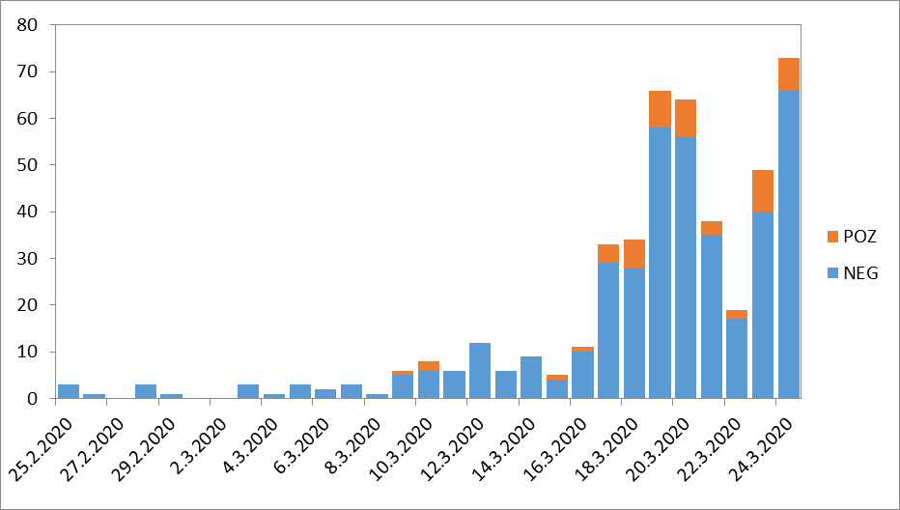

Slika 1. Geografska distribucija potvrđenih slučajeva COVID-19 u svijetu, na dan 24.03.2020
